Sistema de Gestión de Trámites

Especificación de Caso de Uso de Sistema: CUS.13.01 Configuración Trámites

Versión 1.0

27/12/2011

Histórico de Versiones

|  |  |  |  |
| --- | --- | --- | --- |
| **Fecha** | **Versión** | **Descripción** | **Autor** |
| 27/12/2011 | 1.0 | Creación del documento | Patricia Vázquez Montellano |
|  |  |  |  |
|  |  |  |  |
|  |  |  |  |
|  |  |  |  |

Tabla de Contenido

1 Introducción 6

1.1 Objetivo 6

1.2 Definiciones, acrónimos y abreviaturas 6

1.3 Referencias 6

1.4 Diagrama de Casos de Uso 6

2 CU.13.01.01 – SeleccionarTrámiteModalidad 7

2.1 Descripción Breve 7

2.2 Actores 7

2.3 Condiciones Previas 7

2.3.1 El usuario deberá iniciar sesión en el sistema. 7

2.3.2 El usuario deberá ubicarse en la pantalla indicada. 7

2.4 Flujo de Eventos 7

2.4.1 Flujo Básico 7

2.5 Flujos alternos 8

2.6 Condiciones Posteriores 8

2.7 Diagrama 9

2.8 Observaciones 9

3 CU.13.01.02 – ImprimirModalidadesOficinas 10

3.1 Descripción Breve 10

3.2 Actores 10

3.3 Condiciones Previas 10

3.3.1 El usuario deberá iniciar sesión en el sistema. 10

3.3.2 El usuario deberá ubicarse en la pantalla indicada. 10

3.3.3 El usuario deberá seleccionar un trámite. 10

3.4 Flujo de Eventos 10

3.4.1 Flujo Básico 10

3.5 Flujos alternos 10

3.6 Condiciones Posteriores 10

3.7 Diagrama 11

3.8 Observaciones 11

4 CU.13.01.03 – GenerarReporteModalidadesOficinas 12

4.1 Descripción Breve 12

4.2 Actores 12

4.3 Condiciones Previas 12

4.3.1 El usuario deberá iniciar sesión en el sistema. 12

4.3.2 El usuario deberá ubicarse en la pantalla indicada. 12

4.3.3 El usuario deberá seleccionar un trámite. 12

4.4 Flujo de Eventos 12

4.4.1 Flujo Básico 12

4.5 Flujos alternos 12

4.6 Condiciones Posteriores 12

4.7 Diagrama 13

4.8 Observaciones 13

5 CU.13.01.04 – ImprimirRequisitosCaracterísticas 14

5.1 Descripción Breve 14

5.2 Actores 14

5.3 Condiciones Previas 14

5.3.1 El usuario deberá iniciar sesión en el sistema 14

5.3.2 El usuario deberá ubicarse en la pantalla indicada 14

5.4 Flujo de Eventos 14

5.4.1 Flujo Básico 14

5.5 Flujos alternos 14

5.6 Condiciones Posteriores 14

5.7 Diagrama 15

5.8 Observaciones 15

6 CU.13.01.05 – BuscarConceptosPago 16

6.1 Descripción Breve 16

6.2 Actores 16

6.3 Condiciones Previas 16

6.3.1 El usuario deberá iniciar sesión en el sistema 16

6.3.2 El usuario deberá ubicarse en la pantalla indicada 16

6.4 Flujo de Eventos 16

6.4.1 Flujo Básico 16

6.5 Flujos alternos 17

6.6 Condiciones Posteriores 17

6.7 Diagrama 17

6.8 Observaciones 17

7 CU.13.01.06 – ImprimirConceptosPago 18

7.1 Descripción Breve 18

7.2 Actores 18

7.3 Condiciones Previas 18

7.3.1 El usuario deberá iniciar sesión en el sistema 18

7.3.2 El usuario deberá ubicarse en la pantalla indicada 18

7.4 Flujo de Eventos 18

7.4.1 Flujo Básico 18

7.5 Flujos alternos 18

7.6 Condiciones Posteriores 18

7.7 Diagrama 19

Observaciones 19

8 CU.13.01.07 – ImprimirEtapasDependencias 20

8.1 Descripción Breve 20

8.2 Actores 20

8.3 Condiciones Previas 20

8.3.1 El usuario deberá iniciar sesión en el sistema 20

8.3.2 El usuario deberá ubicarse en la pantalla indicada 20

8.4 Flujo de Eventos 20

8.4.1 Flujo Básico 20

8.5 Flujos alternos 20

8.6 Condiciones Posteriores 20

8.7 Diagrama 21

Observaciones 21

9 CU.13.01.08 – ImprimirTiempoTraslado 22

9.1 Descripción Breve 22

9.2 Actores 22

9.3 Condiciones Previas 22

9.3.1 El usuario deberá iniciar sesión en el sistema 22

9.3.2 El usuario deberá ubicarse en la pantalla indicada 22

9.4 Flujo de Eventos 22

9.4.1 Flujo Básico 22

9.5 Flujos alternos 22

9.6 Condiciones Posteriores 22

9.7 Diagrama 23

Observaciones 23

10 Firmas de elaboración, revisión y aprobación 23

Especificación de Caso de Uso de Sistema: CUS.13.01 Configuración Trámites

# Introducción

## Objetivo

El presente producto tiene como objetivo definir el proceso de Consulta de Configuración del Trámite dentro del sistema de Gestión de Trámites.

## Definiciones, acrónimos y abreviaturas

N/A

## Referencias

* 5_7_2_A15F1_DSTVIS Documento de Vision.docx.
* 5_7_2_A15F2_DSTDER Especificación de Requerimientos.docx.
* DSTMSG-MensajesDelSistema.docx.

## Diagrama de Casos de Uso

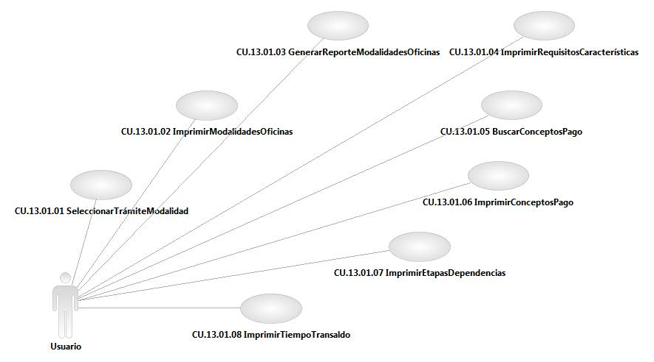

Especificación de Casos de Uso de Sistema: CU.13.01.01-SeleccionarTrámiteModalidad

# CU.13.01.01 – SeleccionarTrámiteModalidad

## Descripción Breve

El usuario selecciona un Trámite y Modalidad para conocer su configuración dentro del sistema de Gestión de Trámites.

## Actores

Todos los roles dados de alta podrán realizar las consultas de la configuración de los trámites dentro del sistema de Gestión de Trámites. Al conjunto de los actores en lo subsecuente se les denominará USUARIO.

## Condiciones Previas

### El usuario deberá iniciar sesión en el sistema.

El usuario inicia una sesión en el sistema introduciendo el nombre de usuario y contraseña.

### El usuario deberá ubicarse en la pantalla indicada.

El usuario deberá seleccionar la opción “Consultas” del menú principal de modo que las opciones anidadas se expandan, luego deberá seleccionar la opción “Configuración de Trámites”, al realizar esto, el sistema presentará al usuario la pantalla con la opción seleccionada.

## Flujo de Eventos

### Flujo Básico

| **Flujo Básico** | | | |
| --- | --- | --- | --- |
| **Usuario** | | **Sistema** | |
| 01 | El caso de uso inicia cuando despliega el listado de Trámite. | 02 | Muestra el listado de los trámites registrados en el catálogo. |
| 03 | Selecciona una opción. | 04 | Muestra la lista de las oficinas y departamentos que resuelven y la modalidad asociada al trámite. |
| 05 | Despliega el listado de Modalidad (opcional). | 06 | Muestra el listado de las modalidades asociadas al trámite. |
| 07 | Selecciona una opción. | 08 | Actualiza la lista de las oficinas y departamentos que resuelven y la modalidad asociadas al trámite. |
| 09 | Si desea:   * Imprimir el listado de las oficinas y departamentos que resuelven el trámite, refiérase al Caso de Uso <<CU.13.01.02-ImprimirModalidadesOficinas>>. * Generar un reporte con el listado de las oficinas y departamentos que resuelven el trámite, refiérase al Caso de Uso <<CU.13.01.03-GenerarReporteModalidadesOficinas>>. * Imprimir los requisitos y características asociadas al trámite, refiérase al Caso de Uso <<CU.13.01.04-ImprimirRequisitosCaracterísticas>>. * Buscar los conceptos de pago asociados al trámite, refiérase al Caso de Uso <<CU.13.01.05-BuscarConceptosPago>> * Imprimir los conceptos de pago asociados al trámite, refiérase al Caso de Uso <<CU.13.01.06-ImprimirConceptosPago>>. * Imprimir las etapas del trámite, refiérase al Caso de Uso <<CU.13.01.07-ImprimirEtapasDependencias>>. * Imprimir el tiempo de traslado de un trámite, refiérase al Caso de Uso <<CU.13.01.08-ImprimirTiempoTraslado>>. |  |  |
| 10 | Fin del caso. |  |  |

## Flujos alternos

No aplica.

## Condiciones Posteriores

No aplica.

## Diagrama

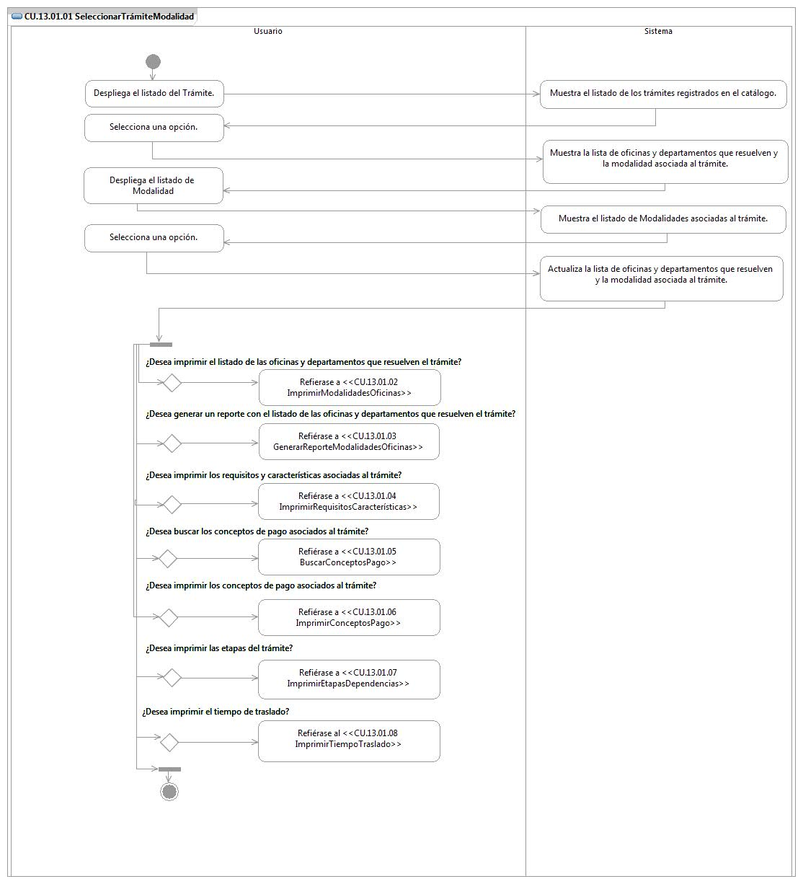

## Observaciones

|  |  |
| --- | --- |
| **Fecha** | **Observaciones** |
|  |  |

Especificación de Casos de Uso de Sistema: CU.13.01.02-ImprimirModalidadesOficinas

# CU.13.01.02 – ImprimirModalidadesOficinas

## Descripción Breve

El usuario imprime la configuración de Modalidades y Oficinas asociadas a un Trámite dentro del sistema de Gestión de Trámites.

## Actores

Todos los roles dados de alta podrán realizar las consultas de la Configuración de los Trámites dentro del sistema de Gestión de Trámites. Al conjunto de los actores en lo subsecuente se les denominará USUARIO.

## Condiciones Previas

### El usuario deberá iniciar sesión en el sistema.

El usuario inicia una sesión en el sistema introduciendo el nombre de usuario y contraseña.

### El usuario deberá ubicarse en la pantalla indicada.

El usuario deberá seleccionar la opción “Consultas” del menú principal de modo que las opciones anidadas se expandan, luego deberá seleccionar la opción “Configuración de Trámites”, al realizar esto, el sistema presentará al usuario la pantalla con la opción seleccionada.

### El usuario deberá seleccionar un trámite.

El usuario deberá seleccionar un trámite y una modalidad. Ver CU.13.01.01 SeleccionarTrámiteModalidad.

## Flujo de Eventos

### Flujo Básico

| **Flujo Básico** | | | |
| --- | --- | --- | --- |
| **Usuario** | | **Sistema** | |
| 01 | El caso de uso inicia cuando selecciona la opción “Imprimir”. | 02 | Muestra pantalla de configuración para la impresión. |
| 03 | Configura la impresión de acuerdo a su necesidad. |  |  |
| 04 | Si selecciona la opción “Imprimir”:  Ir al punto 05.  Si selecciona la opción “Cancelar”:  Ir al punto 06. | 05 | Envía información a impresora |
| 06 | Fin del caso |  |  |

## Flujos alternos

No aplica.

## Condiciones Posteriores

No aplica.

## Diagrama

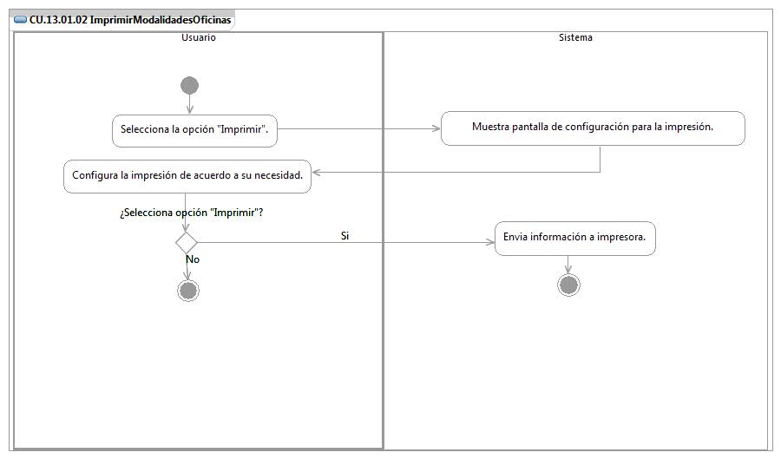

## Observaciones

|  |  |
| --- | --- |
| **Fecha** | **Observaciones** |
|  |  |

Especificación de Casos de Uso de Sistema: CU.13.01.03-GenerarReporteModalidadesOficinas

# CU.13.01.03 – GenerarReporteModalidadesOficinas

## Descripción Breve

El usuario genera un Reporte con la configuración de Modalidades y Oficinas asociadas a un Trámite dentro del sistema de Gestión de Trámites.

## Actores

Todos los roles dados de alta podrán realizar las consultas de la Configuración de los Trámites dentro del sistema de Gestión de Trámites. Al conjunto de los actores en lo subsecuente se les denominará USUARIO.

## Condiciones Previas

### El usuario deberá iniciar sesión en el sistema.

El usuario inicia una sesión en el sistema introduciendo el nombre de usuario y contraseña.

### El usuario deberá ubicarse en la pantalla indicada.

El usuario deberá seleccionar la opción “Consultas” del menú principal de modo que las opciones anidadas se expandan, luego deberá seleccionar la opción “Configuración de Trámites”, al realizar esto, el sistema presentará al usuario la pantalla con la opción seleccionada.

### El usuario deberá seleccionar un trámite.

El usuario deberá seleccionar un trámite y una modalidad. Ver CU.13.01.01 SeleccionarTrámiteModalidad.

## Flujo de Eventos

### Flujo Básico

| **Flujo Básico** | | | |
| --- | --- | --- | --- |
| **Usuario** | | **Sistema** | |
| 01 | El caso de uso inicia cuando selecciona la opción de “Reporte”. | 02 | Muestra pantalla con el listado de reportes a generar en el módulo. |
| 03 | Selecciona nombre del reporte a generar. |  |  |
| 04 | Selecciona el icono de formato en el que requiere salga el reporte. | 05 | Muestra mensaje de procesamiento.  Ver documento DSTMSG-MensajesDelSistema.docx (mensaje MSG26).  Crea y presenta el reporte. |
| 06 | Fin del caso |  |  |

## Flujos alternos

No aplica.

## Condiciones Posteriores

No aplica.

## Diagrama

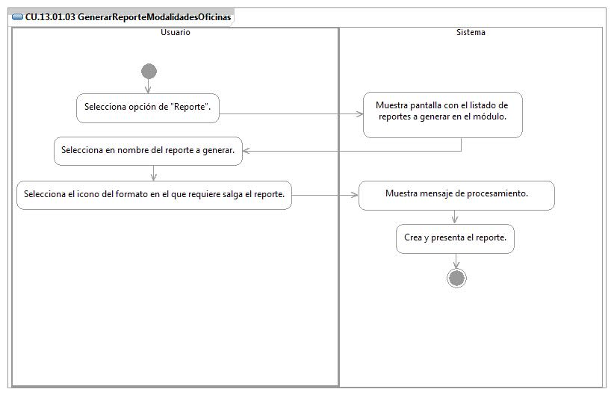

## Observaciones

|  |  |
| --- | --- |
| **Fecha** | **Observaciones** |
|  |  |

Especificación de Casos de Uso de Sistema: CU.13.01.04-ImprimirRequisitosCaracterísticas

# CU.13.01.04 – ImprimirRequisitosCaracterísticas

## Descripción Breve

El usuario imprime los requisitos y características asociados al trámite y modalidad seleccionados dentro del sistema de Gestión de Trámites.

## Actores

Todos los roles dados de alta podrán realizar las consultas de la Configuración de los Trámites dentro del sistema de Gestión de Trámites. Al conjunto de los actores en lo subsecuente se les denominará USUARIO.

## Condiciones Previas

### El usuario deberá iniciar sesión en el sistema

El usuario inicia una sesión en el sistema introduciendo el nombre de usuario y contraseña.

### El usuario deberá ubicarse en la pantalla indicada

El usuario deberá seleccionar la opción “Consultas” del menú principal de modo que las opciones anidadas se expandan, luego deberá seleccionar la opción “Configuración de Trámites”, al realizar esto, el sistema presentará al usuario la pantalla con la opción seleccionada donde tendrá que seleccionar un trámite y/o modalidad (ver CU.13.01.01 SeleccionarTrámiteModalidad) por último deberá seleccionar la pestaña “Requisitos y Carac.”

## Flujo de Eventos

### Flujo Básico

| **Flujo Básico** | | | |
| --- | --- | --- | --- |
| **Usuario** | | **Sistema** | |
| 01 | El caso de uso inicia cuando selecciona la opción “Imprimir”. | 02 | Muestra pantalla de configuración para la impresión. |
| 03 | Configura la impresión de acuerdo a su necesidad. |  |  |
| 04 | Si selecciona la opción “Imprimir”:  Ir al punto 05.  Si selecciona la opción “Cancelar”:  Ir al punto 06. | 05 | Envía información a impresora |
| 06 | Fin del caso |  |  |

## Flujos alternos

No aplica.

## Condiciones Posteriores

No aplica.

## Diagrama

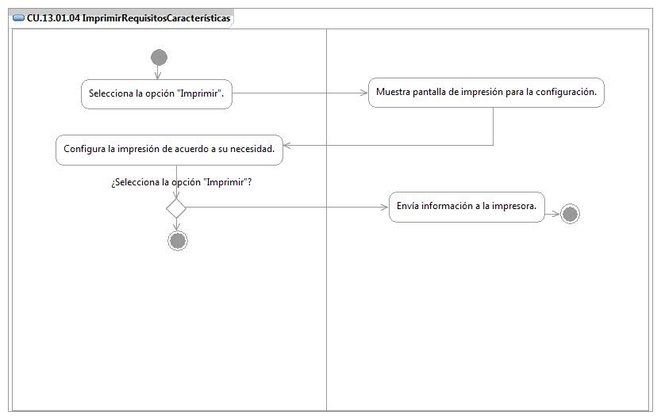

## Observaciones

|  |  |
| --- | --- |
| **Fecha** | **Observaciones** |
|  |  |

Especificación de Casos de Uso de Sistema: CU.13.01.05-BuscarConceptosPago

# CU.13.01.05 – BuscarConceptosPago

## Descripción Breve

El usuario genera una búsqueda de conceptos de pago asociados al trámite y modalidad seleccionados dentro del sistema de Gestión de Trámites.

## Actores

Todos los roles dados de alta podrán realizar las consultas de la Configuración de los Trámites dentro del sistema de Gestión de Trámites. Al conjunto de los actores en lo subsecuente se les denominará USUARIO.

## Condiciones Previas

### El usuario deberá iniciar sesión en el sistema

El usuario inicia una sesión en el sistema introduciendo el nombre de usuario y contraseña.

### El usuario deberá ubicarse en la pantalla indicada

El usuario deberá seleccionar la opción “Consultas” del menú principal de modo que las opciones anidadas se expandan, luego deberá seleccionar la opción “Configuración de Trámites”, al realizar esto, el sistema presentará al usuario la pantalla con la opción seleccionada donde tendrá que seleccionar un trámite y/o modalidad (ver CU.13.01.01 SeleccionarTrámiteModalidad) por último deberá seleccionar la pestaña “Conceptos de Pago”.

## Flujo de Eventos

### Flujo Básico

| **Flujo Básico** | | | |
| --- | --- | --- | --- |
| **Usuario** | | **Sistema** | |
| 01 | El caso de uso inicia cuando introduce los criterios de búsqueda y selecciona la opción de “Buscar”. | 02 | Muestra mensaje de procesamiento.  Ver documento DSTMSG-MensajesDelSistema.docx (mensaje MSG26).  Si el sistema encuentra datos:  Muestra los datos del filtro indicado por el usuario.  Ir al punto 03.  Si el sistema no encuentre datos del filtro indicado:  Muestra un mensaje. Ver documento DSTMSG-MensajesDelSistema.docx (mensaje MSG27).  Ir a punto 04. |
| 03 | Si desea generar una impresión con la información presentada en pantalla:  Refiérase al CU.13.01.06-ImprimirConceptosPago.  En caso contrario:  Ir a punto 04. |  |  |
| 04 | Fin del caso |  |  |

## Flujos alternos

No aplica.

## Condiciones Posteriores

No aplica.

## Diagrama

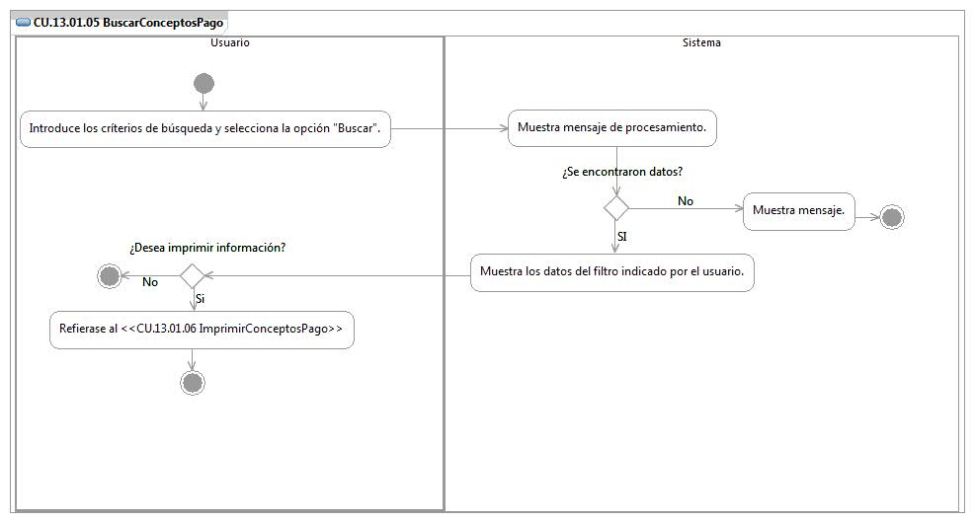

## Observaciones

|  |  |
| --- | --- |
| **Fecha** | **Observaciones** |
|  |  |

Especificación de Casos de Uso de Sistema: CU.13.01.06-ImprimirConceptosPago

# CU.13.01.06 – ImprimirConceptosPago

## Descripción Breve

El usuario imprime pantalla con los conceptos encontrados asociados al trámite y modalidad seleccionados dentro del sistema de Gestión de Trámites.

## Actores

Todos los roles dados de alta podrán realizar las consultas de la Configuración de los Trámites dentro del sistema de Gestión de Trámites. Al conjunto de los actores en lo subsecuente se les denominará USUARIO.

## Condiciones Previas

### El usuario deberá iniciar sesión en el sistema

El usuario inicia una sesión en el sistema introduciendo el nombre de usuario y contraseña.

### El usuario deberá ubicarse en la pantalla indicada

El usuario deberá seleccionar la opción “Consultas” del menú principal de modo que las opciones anidadas se expandan, luego deberá seleccionar la opción “Configuración de Trámites”, al realizar esto, el sistema presentará al usuario la pantalla con la opción seleccionada donde tendrá que seleccionar un trámite y/o modalidad (ver CU.13.01.01 SeleccionarTrámiteModalidad) por último deberá seleccionar la pestaña “Conceptos de Pago” y realizar una búsqueda (ver CU.13.01.05 BuscarConceptosPago).

## Flujo de Eventos

### Flujo Básico

| **Flujo Básico** | | | |
| --- | --- | --- | --- |
| **Usuario** | | **Sistema** | |
| 01 | El caso de uso inicia cuando selecciona la opción “Imprimir”. | 02 | Muestra pantalla de configuración para la impresión. |
| 03 | Configura la impresión de acuerdo a su necesidad. |  |  |
| 04 | Si selecciona la opción “Imprimir”:  Ir al punto 05.  Si selecciona la opción “Cancelar”:  Ir al punto 06. | 05 | Envía información a impresora |
| 06 | Fin del caso |  |  |

## Flujos alternos

No aplica.

## Condiciones Posteriores

No aplica.

## Diagrama

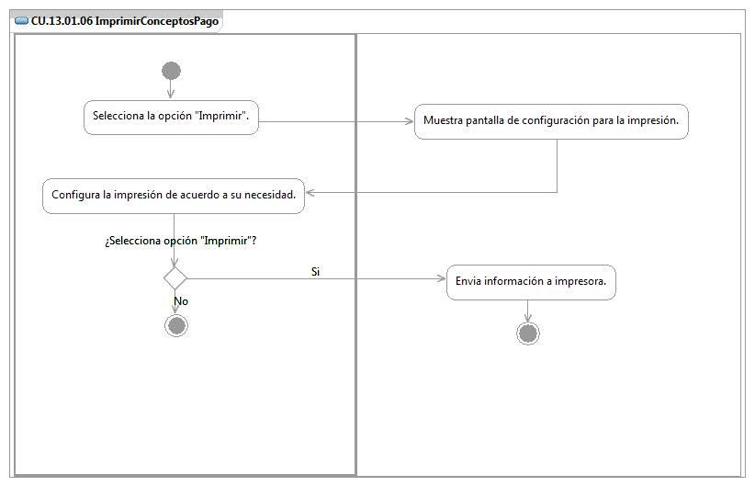

## Observaciones

|  |  |
| --- | --- |
| **Fecha** | **Observaciones** |
|  |  |

Especificación de Casos de Uso de Sistema: CU.13.01.07-ImprimirEtapasDependencias

# CU.13.01.07 – ImprimirEtapasDependencias

## Descripción Breve

El usuario imprime pantalla con las etapas y dependencias asociadas al trámite y modalidad seleccionados dentro del sistema de Gestión de Trámites.

## Actores

Todos los roles dados de alta podrán realizar las consultas de la Configuración de los Trámites dentro del sistema de Gestión de Trámites. Al conjunto de los actores en lo subsecuente se les denominará USUARIO.

## Condiciones Previas

### El usuario deberá iniciar sesión en el sistema

El usuario inicia una sesión en el sistema introduciendo el nombre de usuario y contraseña.

### El usuario deberá ubicarse en la pantalla indicada

El usuario deberá seleccionar la opción “Consultas” del menú principal de modo que las opciones anidadas se expandan, luego deberá seleccionar la opción “Configuración de Trámites”, al realizar esto, el sistema presentará al usuario la pantalla con la opción seleccionada donde tendrá que seleccionar un trámite y/o modalidad (ver CU.13.01.01 SeleccionarTrámiteModalidad) por último deberá seleccionar la pestaña “Etapas y Dependencias”.

## Flujo de Eventos

### Flujo Básico

| **Flujo Básico** | | | |
| --- | --- | --- | --- |
| **Usuario** | | **Sistema** | |
| 01 | El caso de uso inicia cuando selecciona la opción “Imprimir”. | 02 | Muestra pantalla de configuración para la impresión. |
| 03 | Configura la impresión de acuerdo a su necesidad. |  |  |
| 04 | Si selecciona la opción “Imprimir”:  Ir al punto 05.  Si selecciona la opción “Cancelar”:  Ir al punto 06. | 05 | Envía información a impresora |
| 06 | Fin del caso |  |  |

## Flujos alternos

No aplica.

## Condiciones Posteriores

No aplica.

## Diagrama

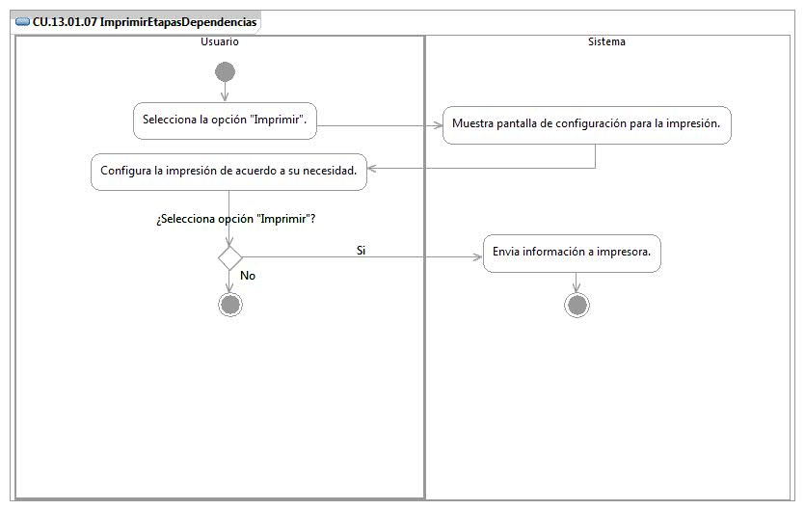

## Observaciones

|  |  |
| --- | --- |
| **Fecha** | **Observaciones** |
|  |  |

Especificación de Casos de Uso de Sistema: CU.13.01.08-ImprimirTiempoTraslado

# CU.13.01.08 – ImprimirTiempoTraslado

## Descripción Breve

El usuario imprime pantalla con el tiempo de traslado asociados al trámite y modalidad seleccionados dentro del sistema de Gestión de Trámites.

## Actores

Todos los roles dados de alta podrán realizar las consultas de la Configuración de los Trámites dentro del sistema de Gestión de Trámites. Al conjunto de los actores en lo subsecuente se les denominará USUARIO.

## Condiciones Previas

### El usuario deberá iniciar sesión en el sistema

El usuario inicia una sesión en el sistema introduciendo el nombre de usuario y contraseña.

### El usuario deberá ubicarse en la pantalla indicada

El usuario deberá seleccionar la opción “Consultas” del menú principal de modo que las opciones anidadas se expandan, luego deberá seleccionar la opción “Configuración de Trámites”, al realizar esto, el sistema presentará al usuario la pantalla con la opción seleccionada donde tendrá que seleccionar un trámite y/o modalidad (ver CU.13.01.01 SeleccionarTrámiteModalidad) por último deberá seleccionar la pestaña “Tiempo de Traslado”.

## Flujo de Eventos

### Flujo Básico

| **Flujo Básico** | | | |
| --- | --- | --- | --- |
| **Usuario** | | **Sistema** | |
| 01 | El caso de uso inicia cuando selecciona la opción “Imprimir”. | 02 | Muestra pantalla de configuración para la impresión. |
| 03 | Configura la impresión de acuerdo a su necesidad. |  |  |
| 04 | Si selecciona la opción “Imprimir”:  Ir al punto 05.  Si selecciona la opción “Cancelar”:  Ir al punto 06. | 05 | Envía información a impresora |
| 06 | Fin del caso |  |  |

## Flujos alternos

No aplica.

## Condiciones Posteriores

No aplica.

## Diagrama

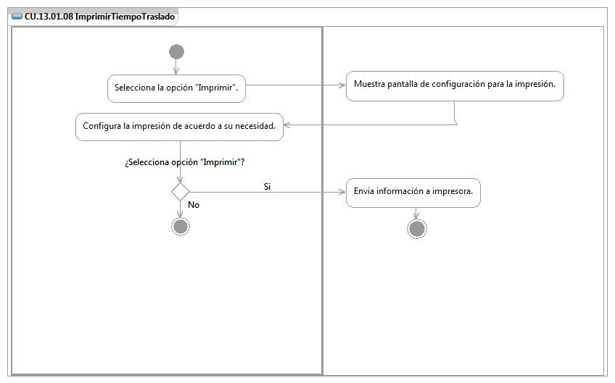

## Observaciones

|  |  |
| --- | --- |
| **Fecha** | **Observaciones** |
|  |  |

# Firmas de elaboración, revisión y aprobación

| **Elaboró** | **Revisó** | **VoBo** |
| --- | --- | --- |
|  |  |  |
| Patricia Vázquez Montellano  Analista | Jaime Enrique Suárez Romero  Líder de Proyecto | Germán Zamorano Aguilar  Director General Adjunto de Innovación y Desarrollo Tecnológico |